Szczegółowy opis przedmiotu zamówienia
Przedmiot zamówienia obejmuje zakup nowych ringów bokserskich wraz z plandeką według poniższej specyfikacji oraz wymagań, niezbędnych do przeprowadzenia konkurencji boksu na poziomie europejskim, posiadającymi aprobatę International Boxing Association.
Zakres zamówienia obejmuje: dostawę ww. sprzętu wraz z instrukcją na wskazany adres podany w umowie, zgodnie z harmonogramem, nie później niż 31 marca 2023 roku.
Gwarancja, zgodna z prawem Unii Europejskiej, minimum dwa lata. Data produkcji minimum 2022 rok.

1.1 Ring bokserski do przeprowadzania zawodów na poziomie europejskim, według poniższej specyfikacji, wymiary 7,80 m x 7,80 m. Liczba sztuk- 2.
Zakup ringu posiadającego certyfikat International Boxing Association.
Dane techniczne ringu:
- ring musi mierzyć 6,10 m wewnątrz lin ze wszystkich czterech stron,
- ring musi wystawać na 85 cm poza linię lin z każdej strony, łącznie z dodatkowym płótnem niezbędnym do jego naciągnięcia i zabezpieczenia,
- dla całkowitej wysokości słupków, odległości między linami i szerokości pasów lin dopuszcza się margines 2 cm,
- platforma musi być bezpiecznie skonstruowana, wypoziomowana i wolna od jakichkolwiek przeszkadzających czynników. Ring musi być wyposażony w cztery słupki narożne z czterema nakładkami narożnymi, aby zapobiec obrażeniom bokserów. Kolory nakładek narożników zgodne z numerami kolor niebieski róg nr koloru 286C, Kolor czerwony 185C, kolor biały,
- platforma musi znajdować się na wysokości 100 cm od podłoża,
- długość i szerokość ringu (platformy) musi wynosić 7,80m x 7,80m,
- podłoga musi być pokryta filcem, gumą lub innym dopuszczonym przepisami International Boxing Association, materiałem o odpowiedniej elastyczności. Nie może być mniejsza niż 1,5 cm i nie większa niż 2,0 cm,
- plandeka musi zakrywać całą platformę i musi być wykonana z materiału antypoślizgowego, w kolorze niebieskim, pantone 299,
- liny muszą być pokryte odpowiedniej grubości wyściółką , zgodną z przepisami. Ring musi zawierać cztery oddzielne liny po każdej stronie słupków narożnych. Muszą mieć 4 cm grubości, bez uwzględniania okładki. Wysokość czterech lin musi wynosić 40 cm, 70 cm, 100 cm i 130 cm od platformy. Cztery liny muszą być połączone z każdej strony ringu, w równych odstępach, dwoma kawałkami materiału (zbliżonego do faktury płótna) o szerokości od 3 do 4 cm o właściwościach antypoślizgowych,
- Ring musi być wyposażony w trzy zestawy schodów, z których każdy ma trzy stopnie. Dwa zestawy schodów w przeciwległych rogach dla bokserów i sekundników oraz jeden zestaw schodów w neutralnym rogu dla sędziego,
Wymiary schodów zgodne z rysunkiem nr 4
Kolory schodów
- czerwony (PANTONE 185C) 1 szt.
- niebieski (PANTONE 286C) 2 szt.
- biały
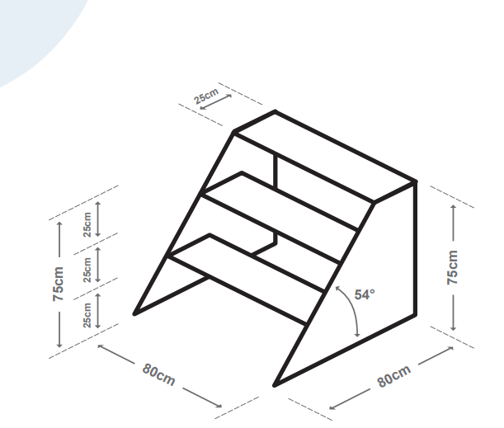Rysunek nr 4

W zestawie z ringiem musza znajdować się wysuwane krzesła narożne, huśtawkowe, do wchodzenia i wychodzenia z ringu , mocowane do słupów. 1 krzesło w kolorze niebieskim (PANTONE 286C) drugie czerwone (PANTONE 185C). Maksymalna odległość między krzesłem a narożnikiem 15 cm, średnica krzesła powinna wynosić 25 cm. Zgodnie z Rysunkiem nr 5

Rysunek nr 5
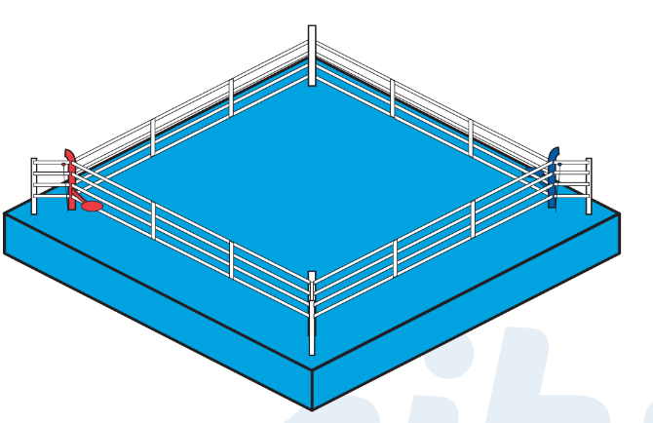
Dodatkowo ring powinien być wyposażony w SPIT CONTAINERS – pojemnik narożny, liczba sztuk 2, według poniższych wytycznych.
Materiał: tworzywo sztuczne,
Kolory pojemników, powinny być zgodne z kolorami narożników:
1 szt. Niebieska PANTONE 185C,
1 szt. Czerwona PANTONE 286C
Wymiary pojemnika narożnego : maksymalnie 25 cm, średnica rury pojemnika, nie może być większa niż 15 milimetrów, Wąż musi być przymocowany do liny, z łatwym montażem/demontażem w kolorze narożnika.
Plandeka zakrywająca powierzchnię ringów, powinna posiadać nadrukowane logo EG2023 o wymiarach maksymalne 200cmx200cm , umiejscowione na środku. Logo nie może być w formie naklejki, dopuszczalny jest tylko nadruk stały. Przed naniesieniem loga, wykonawca zobowiązany jest do przesłania wizualizacji planowanego zadruku do zamawiającego celem akceptacji. 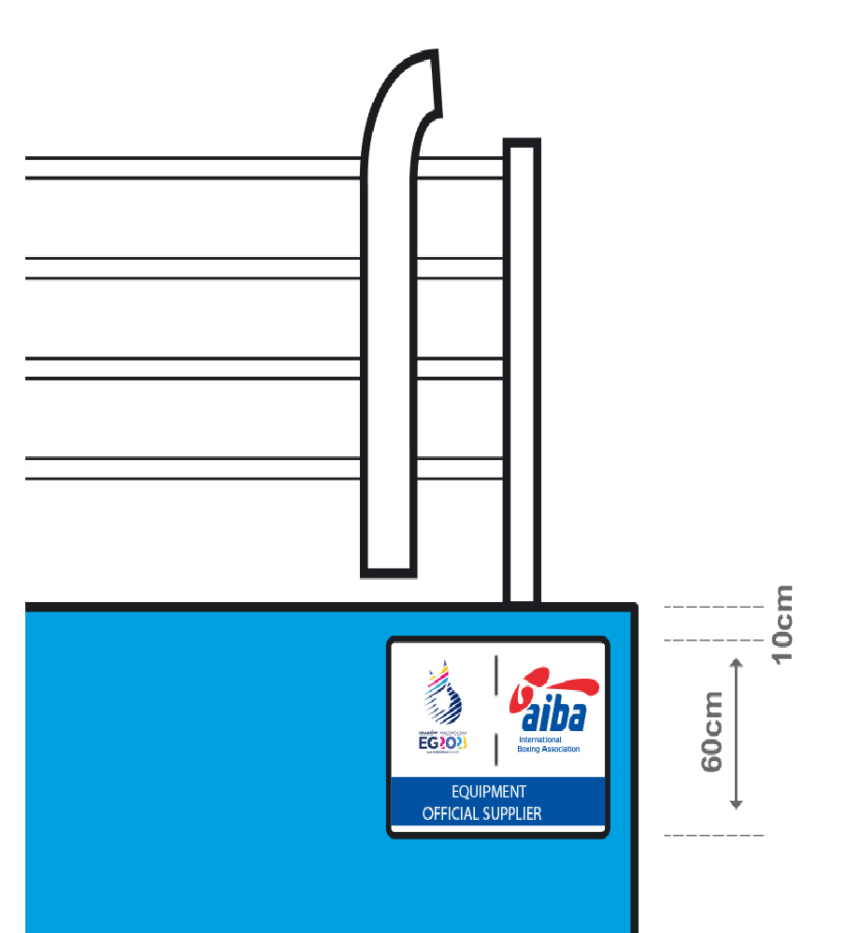
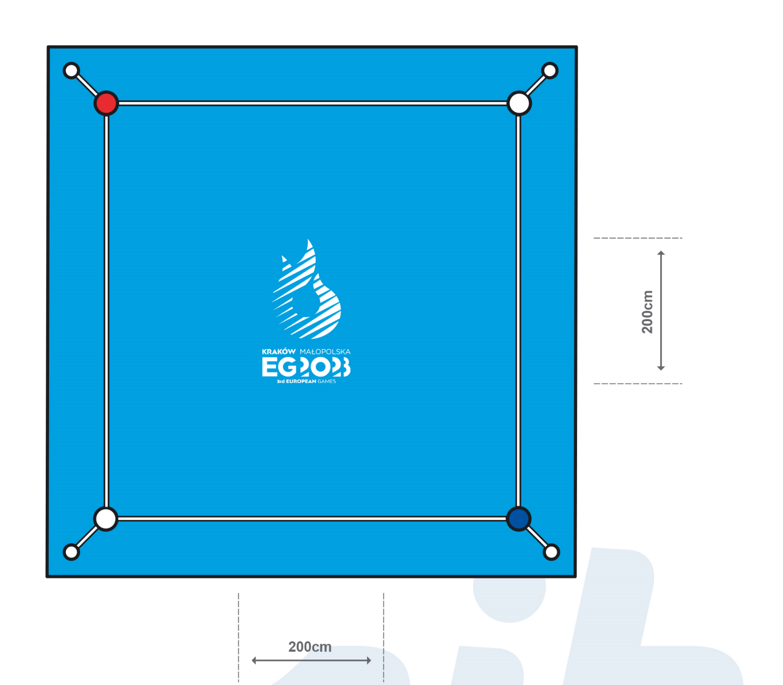

1.2 zakup dodatkowej zapasowej plandeki na ring bokserski ,brandowana zgodnie z projektem przesłanym przez zamawiającego. Przed wyprodukowaniem wykonawca wyśle wizualizację naniesionego projektu celem akceptacji do zamawiającego .
Wymiary zgodne z ringiem z zadania 1.2 : 7,80 m x7,80 m.
Liczba sztuk- 1

